
uCare
区域幼儿运动健康相关功能
使用手册

免责声明
本使用手册依据公司内部测试环境，配合当前测试通过内容进行编写及更新，测试人员在编写该使用手册时，已尽最大努力确保内容的完善及准确性，但不对使用手册中的遗漏、或不准确而导致的损失或损害承担责任。【以最新使用手册为准】

版权声明
版权所有 © 2022年上海长江唯诚科技股份有限公司保留所有权。
上海长江唯诚科技股份有限公司版权所有， 并保留对本使用手册及本声明的最终解释权和修改权。本使用手册的版权归上海长江唯诚科技股份有限公司所有。未得到上海长江唯诚科技股份有限公司的书面许可，任何人不得以任何方式或形式对本使用手册内的任何内容进行复制、摘录、备份、修改、传播、翻译成其他语言、或将其全部或部分用于商业用途。

文件修改记录
序 | 修改人 | 修改内容 | 修改日期 | 版本号
 | 周小芬 | 初稿 | 2023-04-21 | V1.0
 | 周小芬 | 增加自定义分析 | 2023-07-18 | V1.1

目录
1. 阅读对象 5
2. 使用准备 5
2.1. 操作系统要求 5
2.2. 浏览器要求 5
2.3. 系统访问信息 5
2.4. 业务流程图 6
2.5. 角色权限 6
3. 区域幼儿运动健康 6
3.1. 数据分析 6
3.1.1. 分析内容 6
3.1.2. 时间 8
3.1.3. 分析范围 9
3.1.4. 标签 9
3.1.5. 概况 10
3.1.6. 图、表 11
3.1.7. 隐藏/删除分析范围、标签 11
3.2. 区域运动健康-移动端 12
3.2.1. 层级 12
3.2.2. 今日概况 13
3.2.3. 手环佩戴人数 14
3.2.4. 运动数据 16
3.2.5. 生长状态 19
3.2.6. 生病幼儿 22
3.2.7. 体弱幼儿 23
3.3. 驾驶舱 25
3.3.1. 教育集团页面 26
3.3.2. 幼儿园页面 27
3.3.3. 校区页面 27
3.3.4. 班级页面 28
3.3.5. 幼儿页面 28

阅读对象
- 研发&测试相关人员
- 实施服务部相关人员

使用准备

操作系统要求
系统版本：Win7及以上；macOS10.0.4及以上

浏览器要求
建议使用浏览器：Chrome
兼容的浏览器：Microsoft Edge、Safari、360极速浏览器（等国内浏览器的极速模式）
版本要求：建议使用浏览器的最新版

系统访问信息
http://192.168.0.173:89/cjvision4/#/qyyeydjk/sjfx

业务流程图
省略

角色权限
角色 | 菜单或应用 | 操作权限说明
区域管理员 | 数据分析 | 全部

区域幼儿运动健康

数据分析

分析内容
首次进入页面，分析内容默认选中第一个，然后分析内容后面括号里的数据就是选择了几个分析内容，点击分析内容，点击一个分析即选中再次点击取消选中，并且可以拖动分析内容进行排序。分析内容最多选择10个。
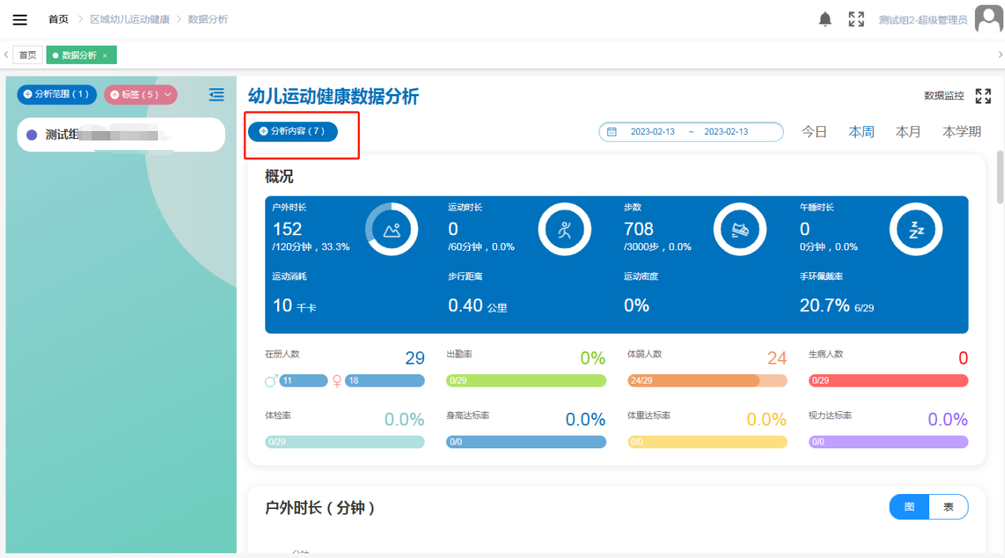
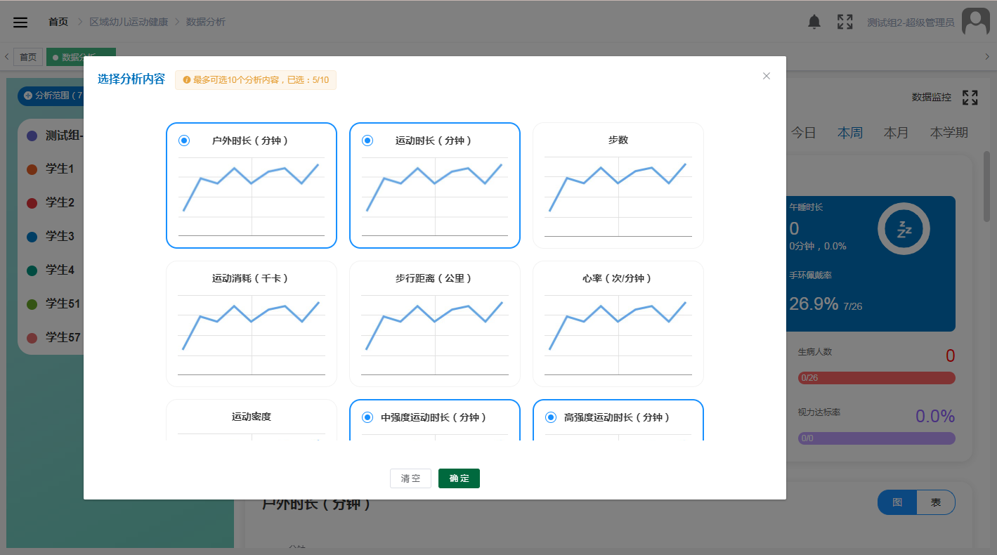
点击+自定义分析后可以添加只有组合的分析内容，选择横纵坐标分析内容组合成成新的自定义分析内容，自定义分析内容可删除。
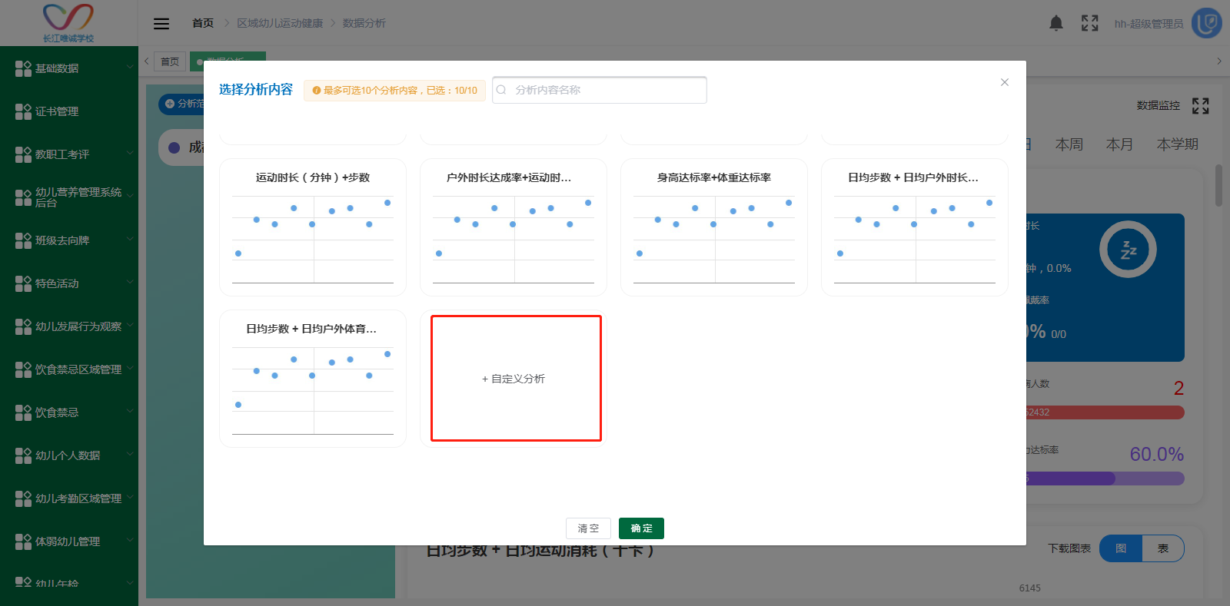
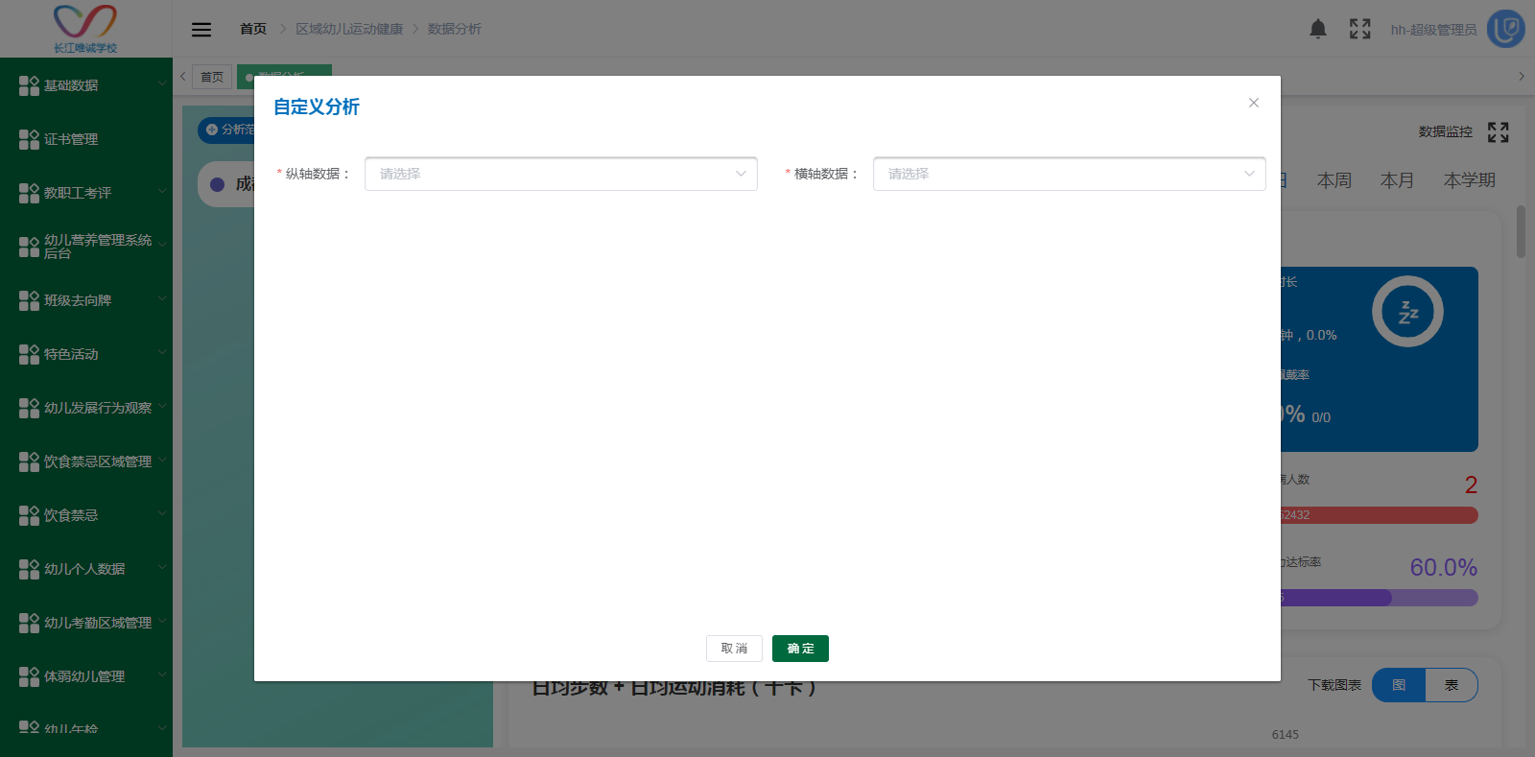
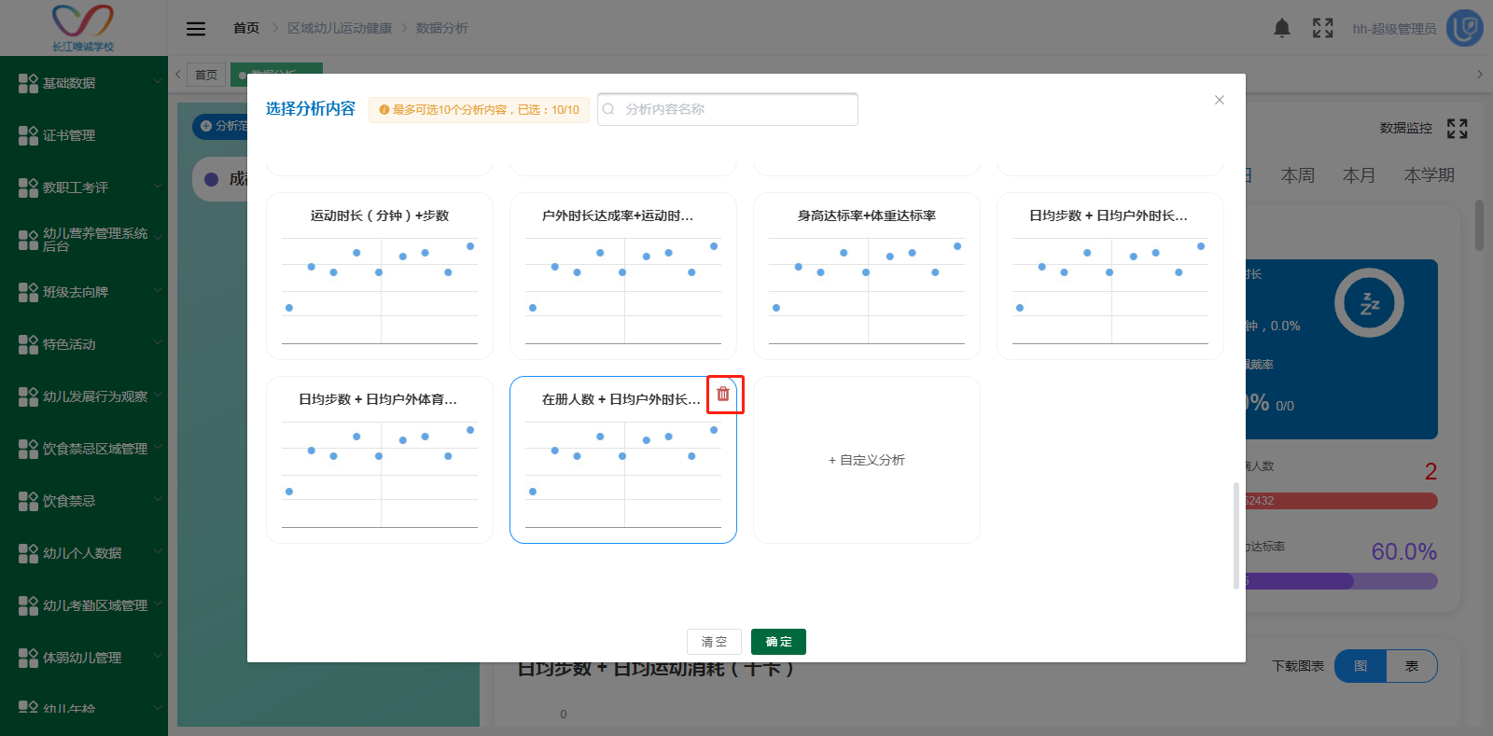

时间
可自定义日期范围，筛选分析范围内幼儿的数据日期范围，统计有手环数据的教学日期，默认选择本月，可自定义选择时间，最晚能选择的时间不超过当天。
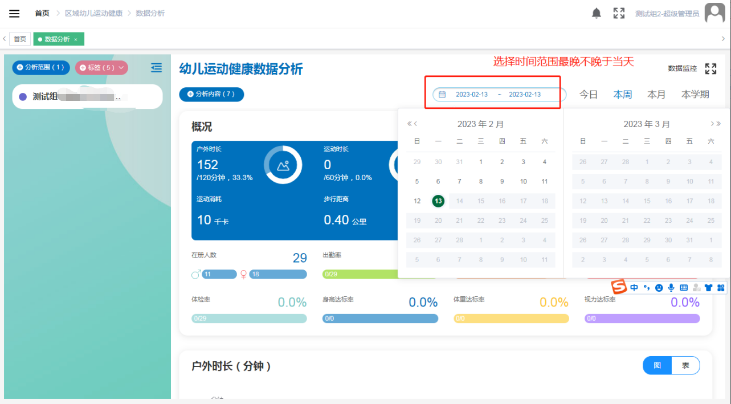

分析范围
点击分析范围，弹出选择分析范围弹窗，首次进入页面会默认选中第一层数据，然后分析范围后括号里是显示选择了几个分析范围。分析范围最多选择30个。
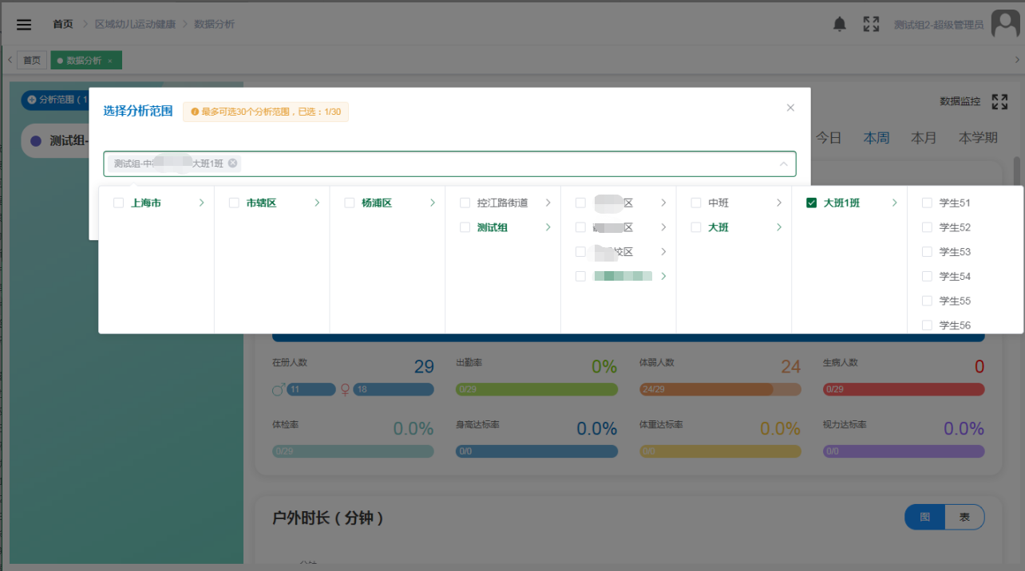

标签
标签分为规范化标签、自定义标签和幼儿标签，标签显示到对应的分析范围下面。选择几个标签，标签后面的数字就是几。标签最多选择5个。
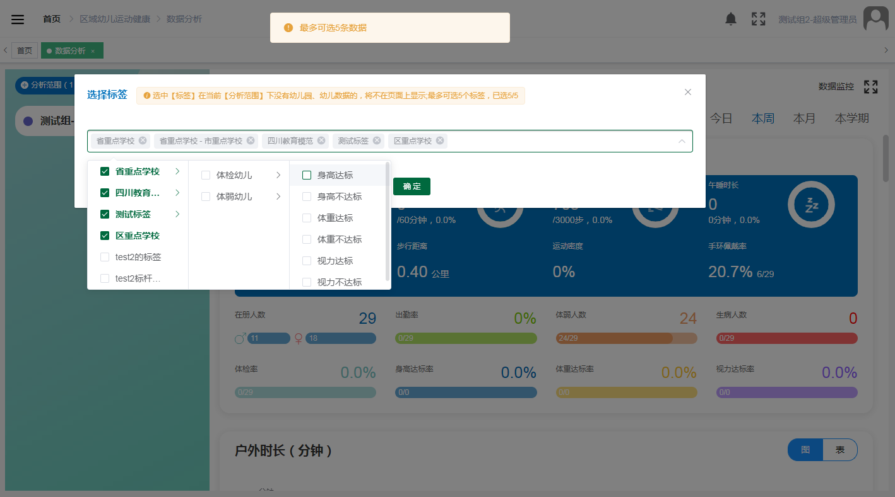

概况
概况中统计的都是日均数据，是选择时间段的日均数据（这里选择时间段的实际日期是通过校历计算的，比如周末节假日的时间不算），鼠标移动到各统计项上会悬浮显示数据的介绍。
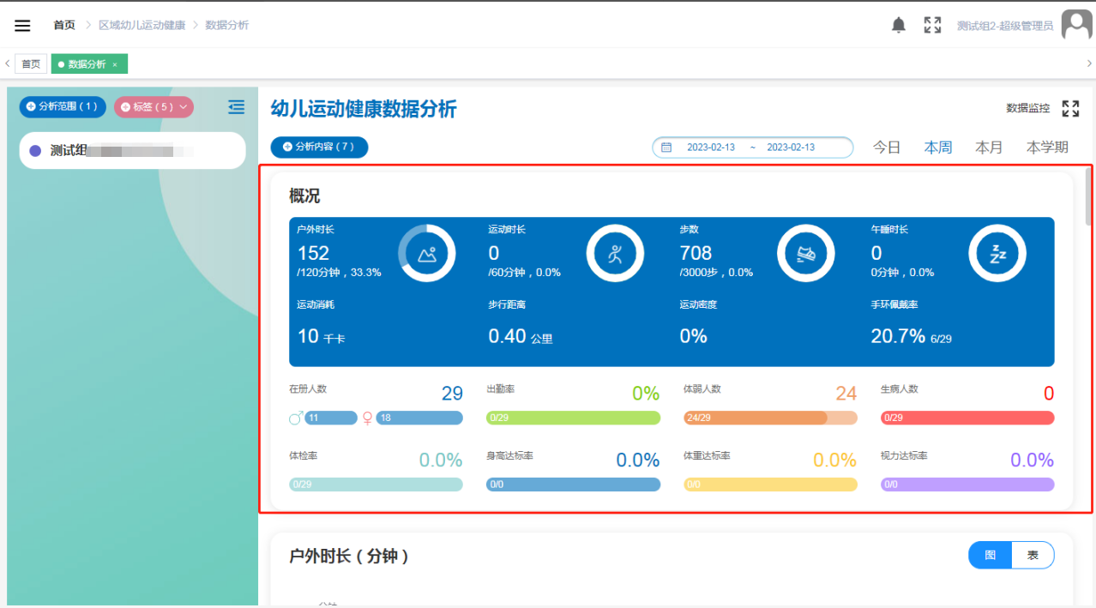

图、表
点击图片上的图表可切换图片数据模式和表格数据模式。
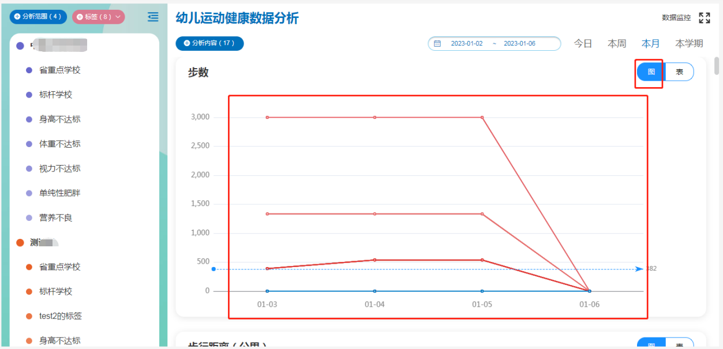
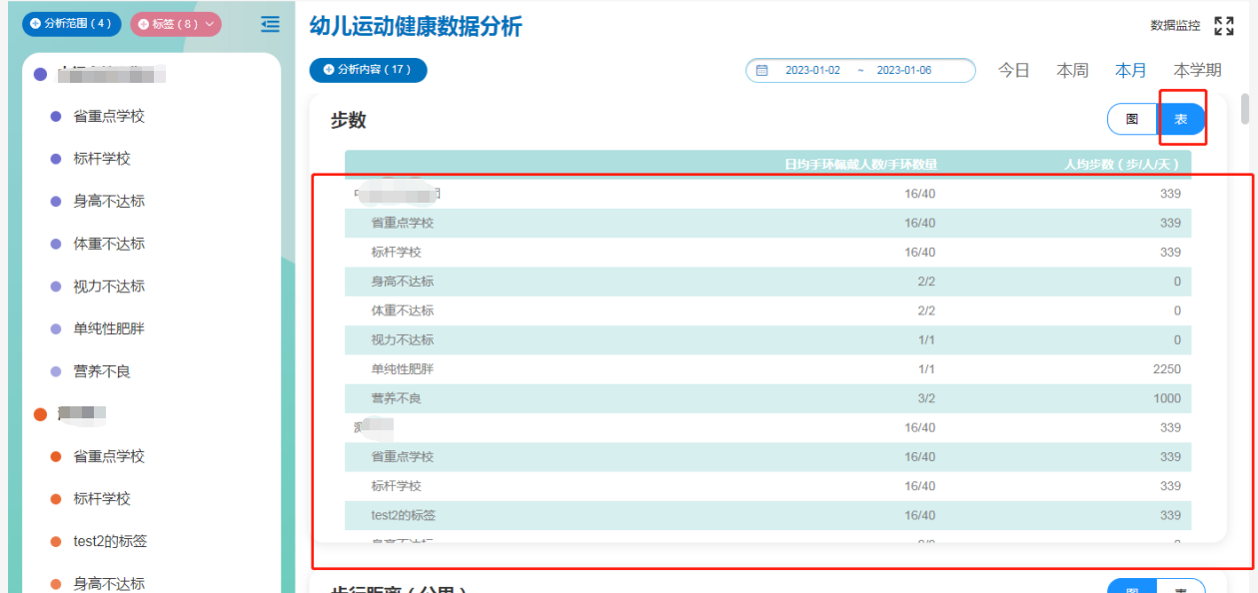

隐藏/删除分析范围、标签
点击分析范围和标签后面的查看按钮，可隐藏分析范围的点/线，可隐藏分析范围标签的点/线，点击分析范围后的删除按钮，能删除分析范围的点击/线,但是不能单独删除标签点/线
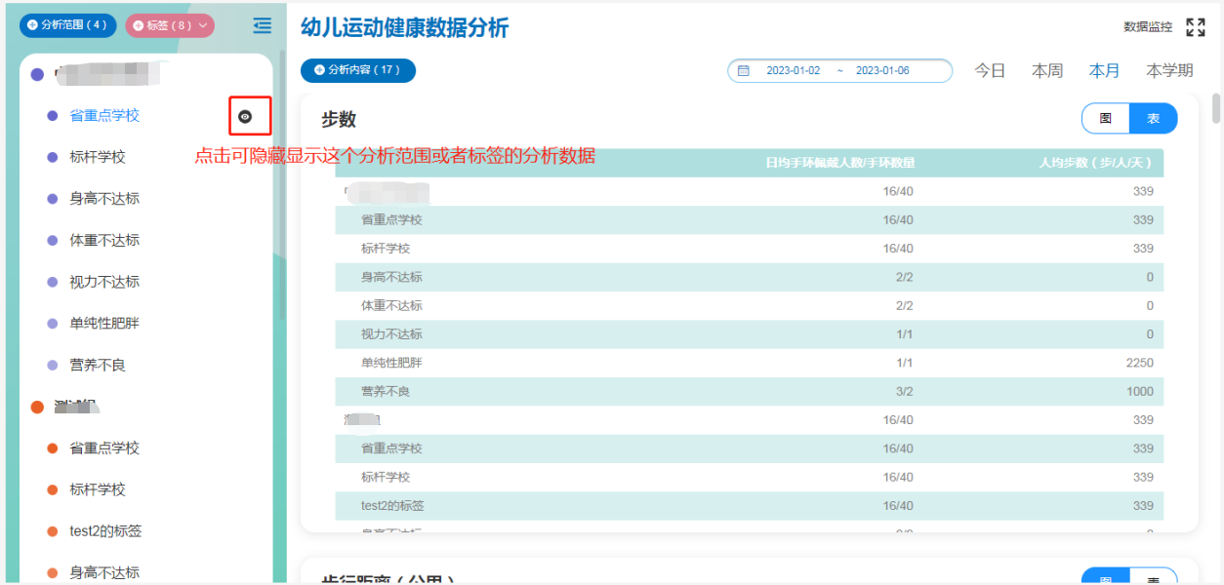
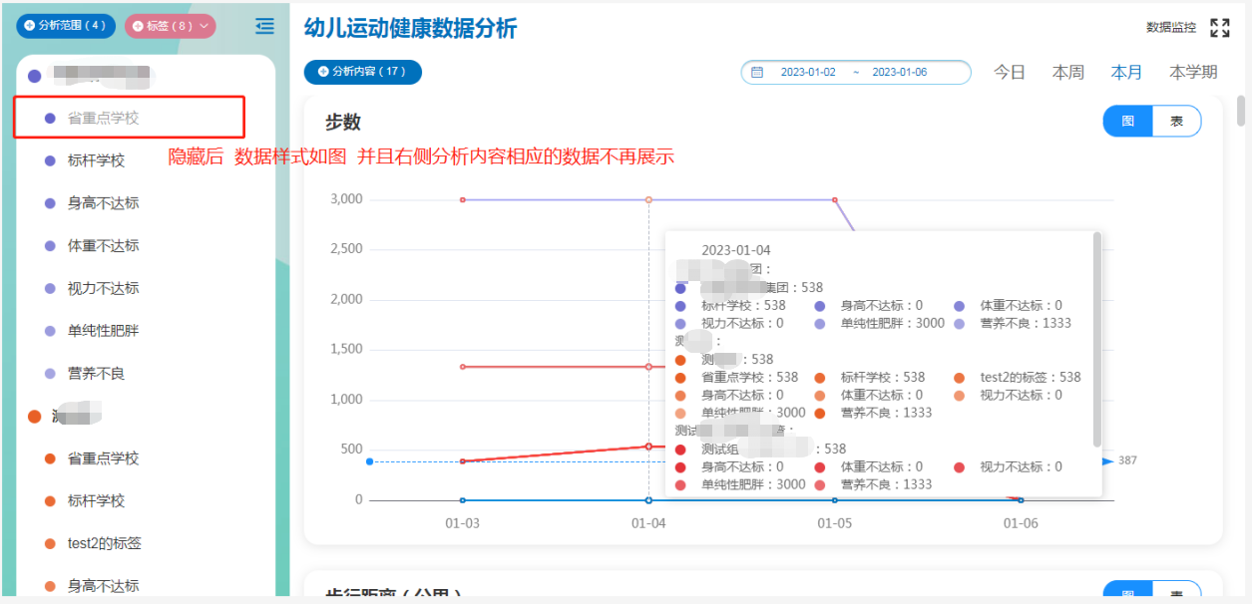

区域运动健康-移动端
区域运动健康-移动端：区域管理员有此应用的权限。

层级
右上角的下拉框，默认选中当前登录用户负责的第一个最高层级，可选用户负责层级及下级层级（层级只到市、区、街道、集团）
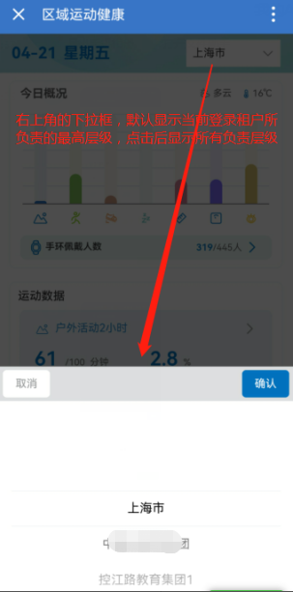

今日概况
今日概况统计当天运动、最新生长状态数据，天气、气温显示定位所在行政区的最新天气、最新气温。
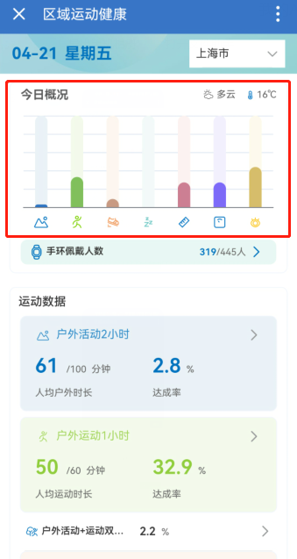

手环佩戴人数
手环佩戴人数显示当天选择层级下关联幼儿园的所有的手环佩戴人数/手环数，点击手环佩戴人数后进入各关联幼儿园手环佩戴率页面。
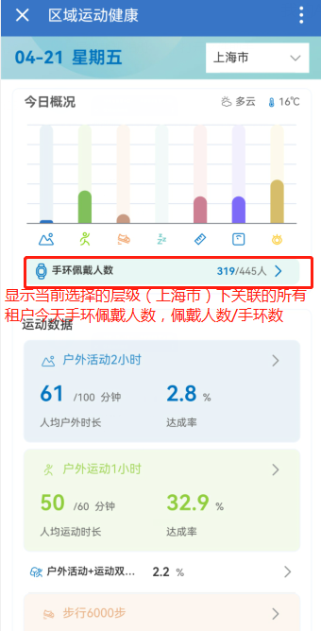
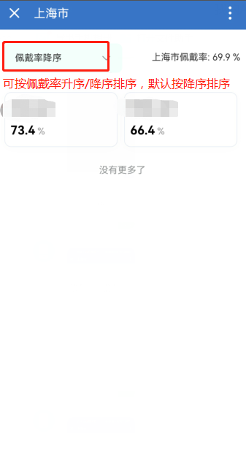

运动数据
运动数据包括户外活动、户外运动、步行、午睡、户外活动+运动双达成率（这里面的、6000步、80分钟是可变的，更新pc端运动标准版本里的运动标准来的），都是显示的当天的运动数据和达成率。
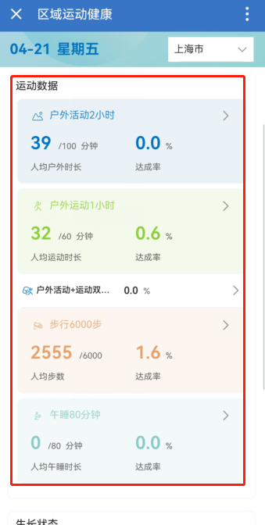

运动数据-今日
今日里面是统计的今日当前层级下所有幼儿园的数据情况、达成率和当前层级下关联幼儿园分别的运动情况和达成率。
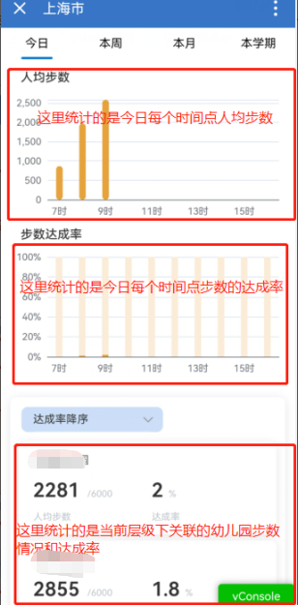

运动数据-本周
本周是统计当前层级下所有关联幼儿园的整体运动数据、达成率和当前层级下分别幼儿园的运动数据、达成率（注意平均数不包含当天的数据、各关联幼儿园的数据也不包含当天数据）
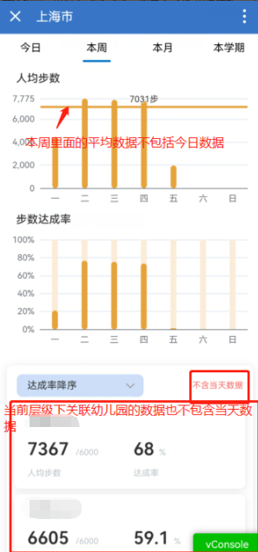

运动数据-本月、本学期
本月、本学期同本周，都不包含当天数据

生长状态
生长状态里的身高体重视力数据是当前层级下所有幼儿的平均数和达标率，点击进入详情页显示层级下各个租户的平均数和达成率。
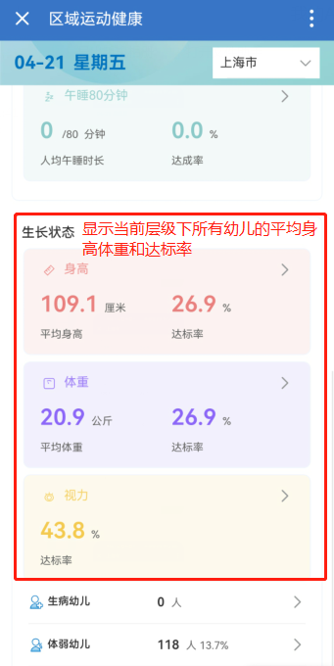
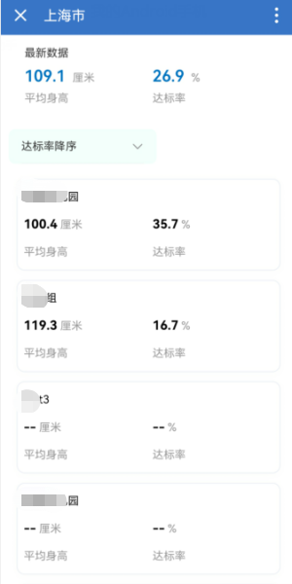

生病幼儿
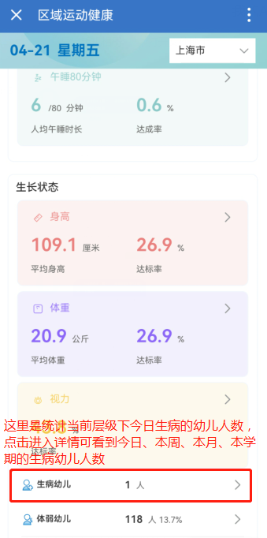
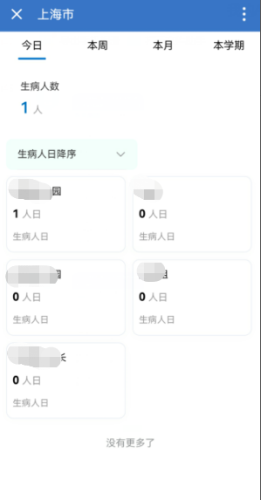

体弱幼儿
体弱幼儿显示当前选择层级下所有的体弱幼儿人数及人数占比，点击进入详情页，分别统计今日、本周、本月、本学期的有租户下的体弱幼儿人数。
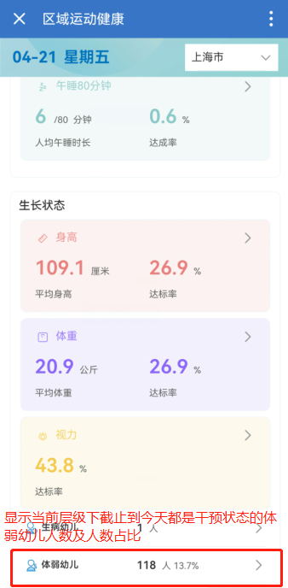
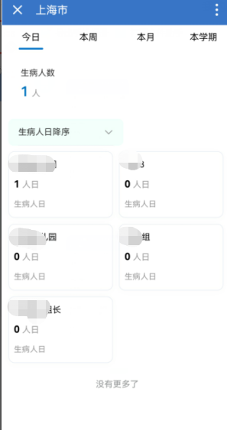

驾驶舱
区域管理员角色能查看该功能

教育集团页面
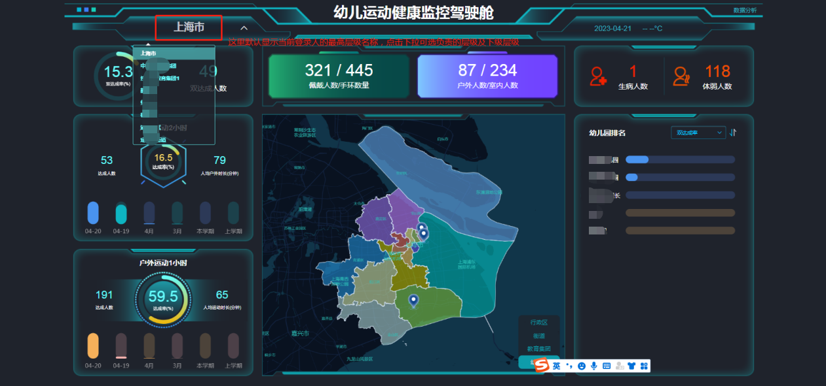
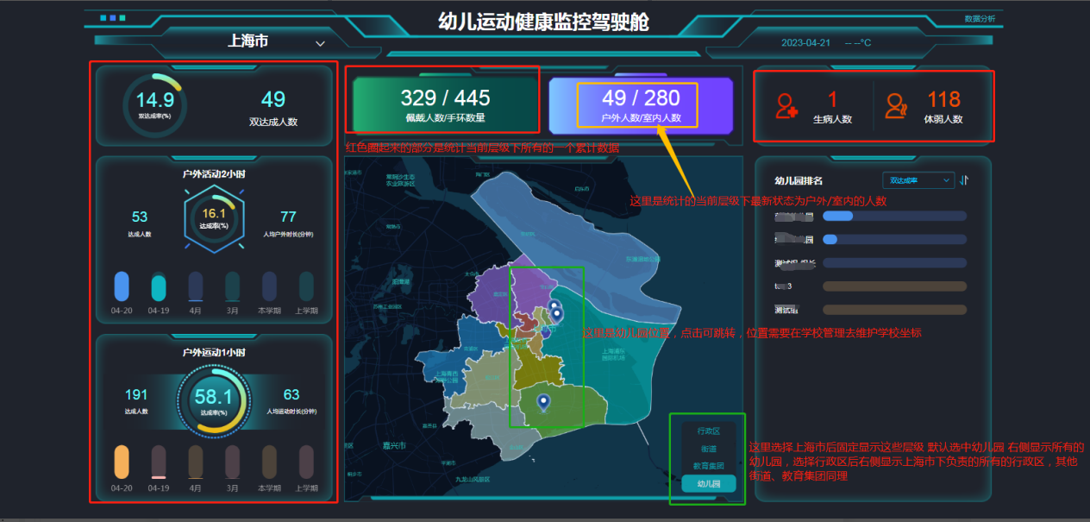

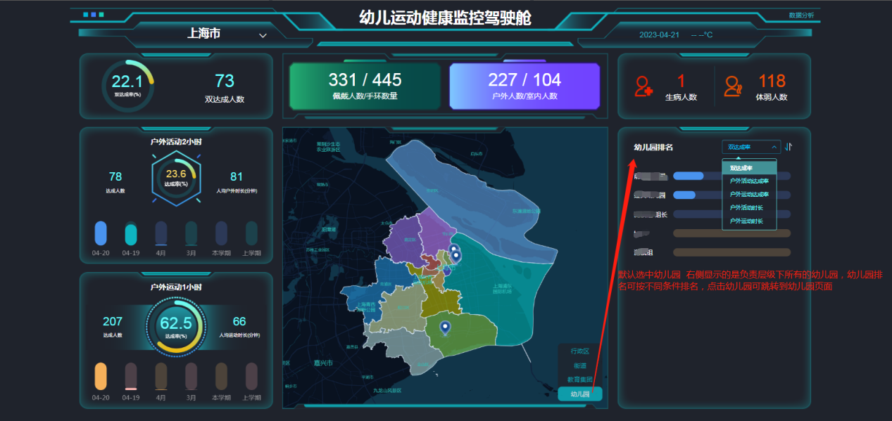

幼儿园页面
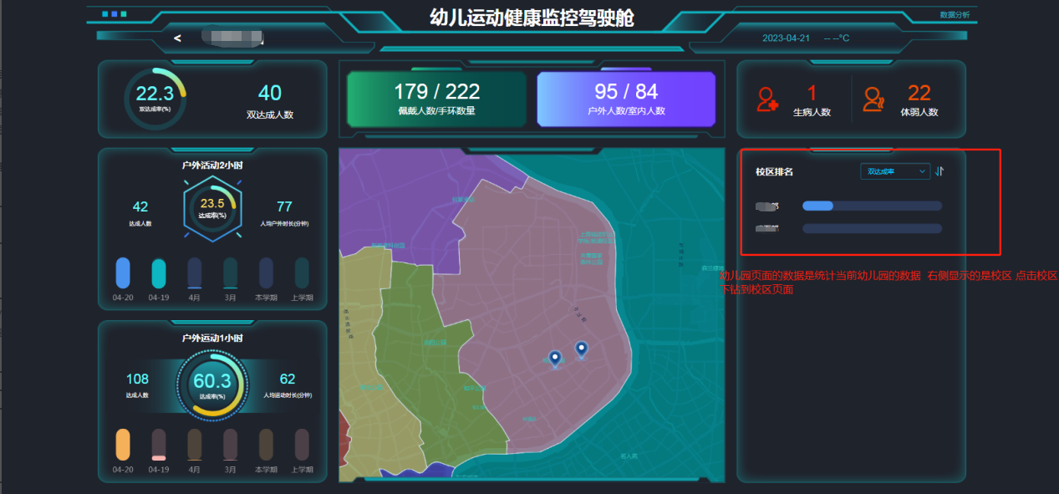

校区页面
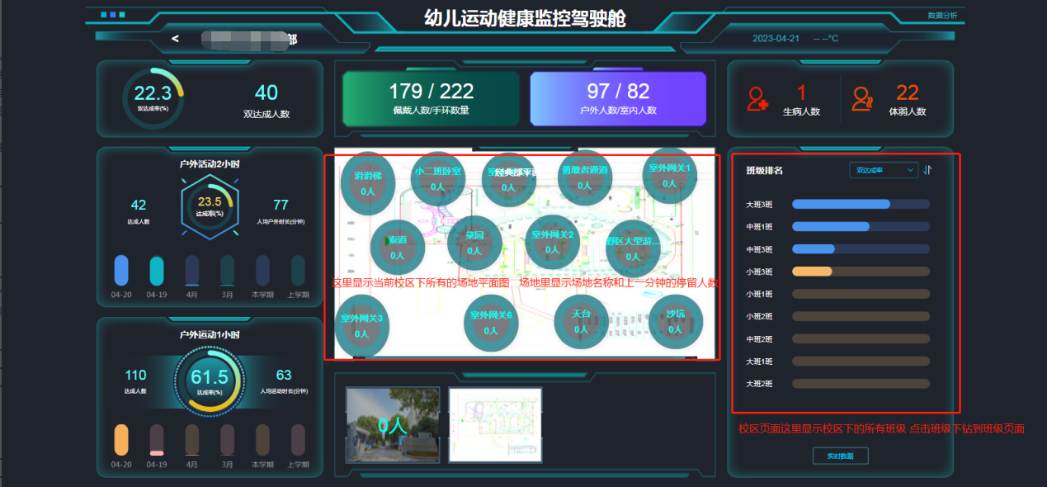

班级页面
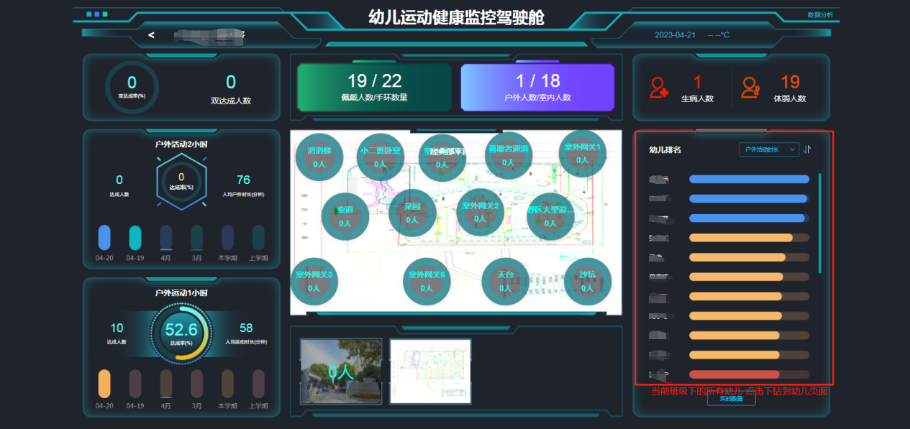

幼儿页面
